**姓名：刘泓麟**

**学号：2019141460480**

**课程作业选题：query-flooding-based resource sharer**

备注：由于条件限制，洪泛查询只能在本机上进行，所以需要配置虚拟网卡，可能比较繁琐（如果老师信任我的话可以直接看我的结果的截图，嘻嘻）

# 一.项目基本信息

1.编程语言：python3.6

2.编译器：pycharm

3.操作系统：windows10

4.代码结构：

（1）config.ini为配置文件

（2）config.py和connection.py为两个封装的类

（3）judge.py、filemd5.py、process.py分别实现输入的判断、md5加密、tcp客户端和服务端生成的功能

（4）main.py为主程序

（5）help.txt为主程序中用到的指令的说明

（6）requirements.txt

# 二.实现功能

1.查询并下载txt文本文件

2.查询并下载jpg图片文件

3.查询并下载mp4视频文件

4.修改IP配置信息及图结构

备注：

（1）测试的文件均放在共享目录104文件夹里

（2）测试过程中可能控制台会报错，比如拒绝连接等，这是tcp在多线程运行下的正常现象，并不影响文件的传输和程序的正常运行。

（3）如果老师的电脑里程序不能正常运行，还请老师与我联系，辛苦老师了。

# 三.测试前提：配置虚拟网卡

## 1.打开“设备管理器”，点击“操作”中的“添加过时硬件”

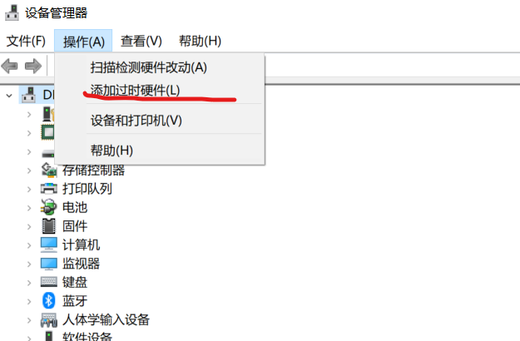

## 2.按下图步骤进行安装，之后等待安装完成即可

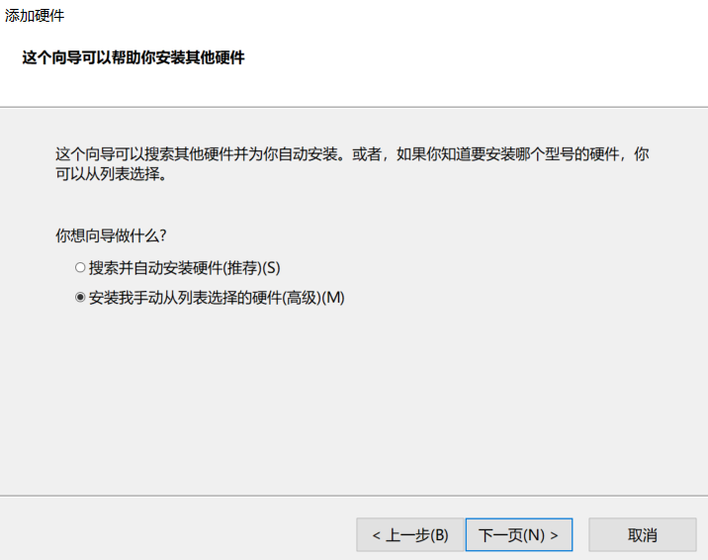

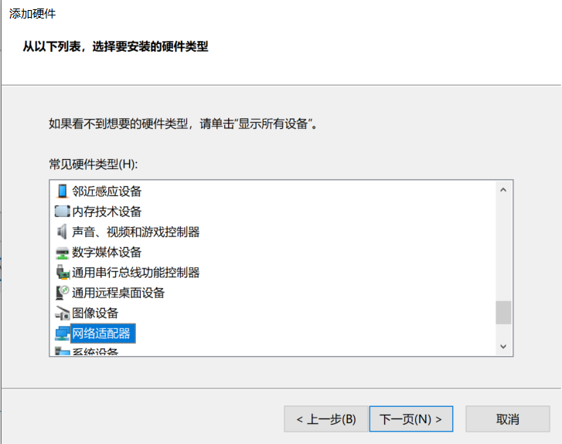

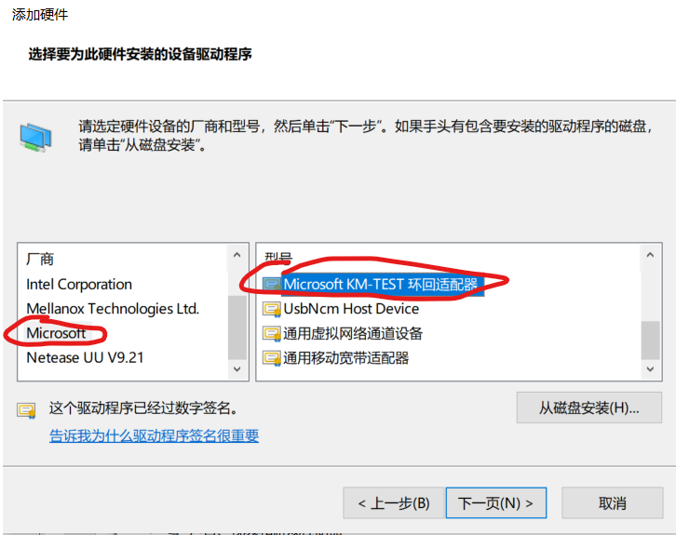

## 3.完成后，打开“控制面板”里的“网络与共享中心”,选择“更改适配器设置”，就能看到我们刚添加的回环适配器

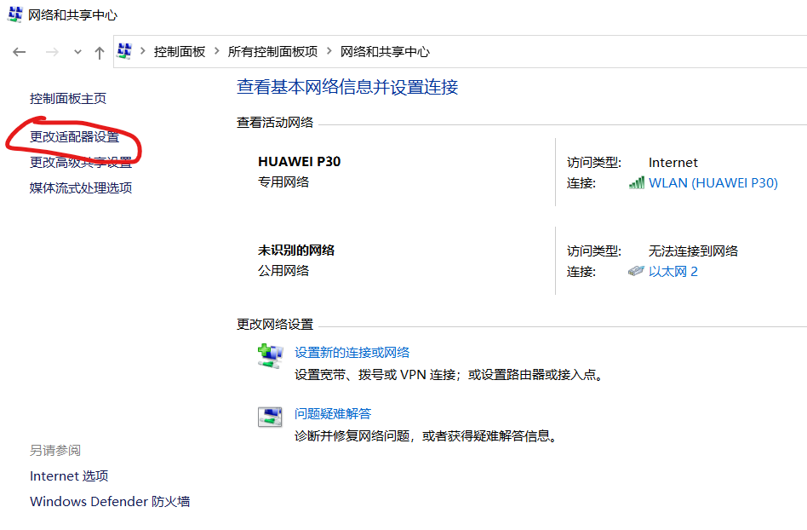

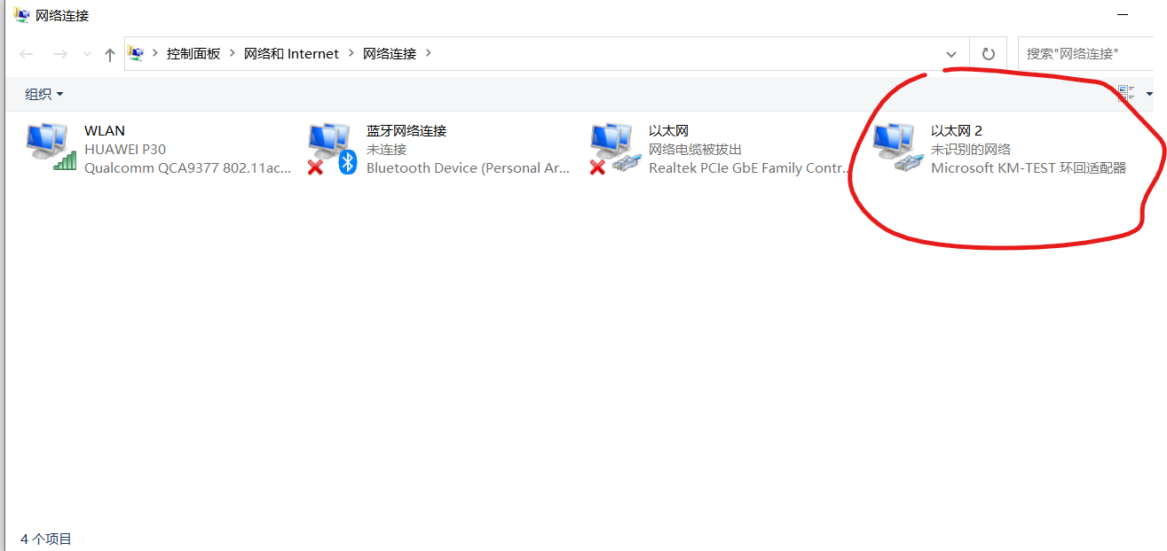

## 4.右键打开“属性”，在双击图中的Internet协议版本4进行如下IP配置（这和我们上课做的实验好像啊，哈哈），再点击“高级”选项

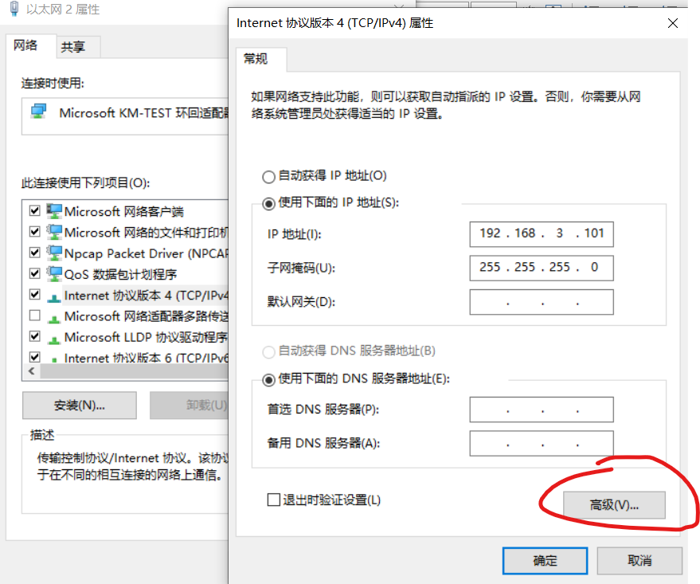

## 5.选择“添加”，本项目里添加如下IP即可：

192.168.3.100

192.168.3.102

192.168.3.103

192.168.3.104

192.168.3.105

子网掩码均设置为255.255.255.0

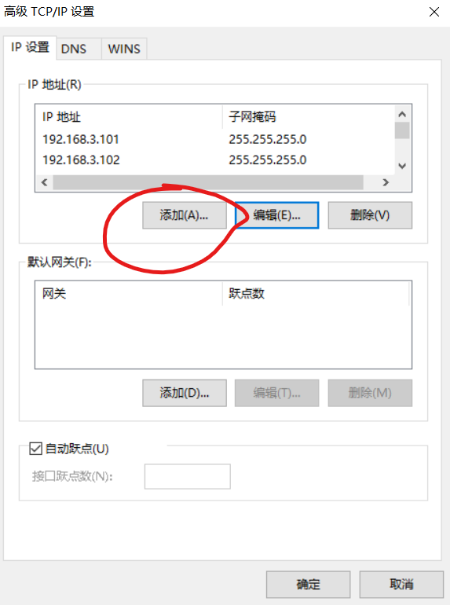

# 四.测试

## 1.测试使用的图结构如下：

其中100代表192.168.3.100，其余同理

本次测试的文件均存放在104的共享目录内

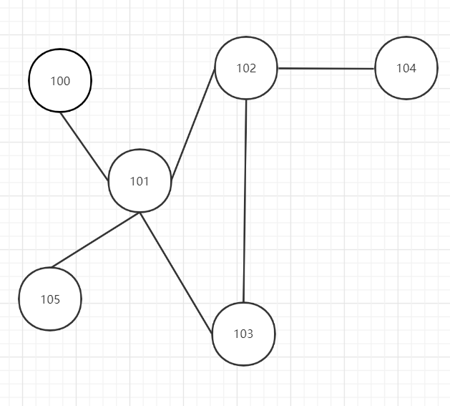

## 2.具体测试：

（1）目录结构

将test文件夹放到目录，然后运行code文件夹里的main.py即可（或者老师也可以自行修改config.ini里的目录信息，即shair_dir属性）

（2）配置信息查看

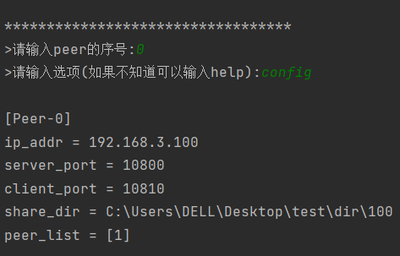

（3）查询并下载txt文件

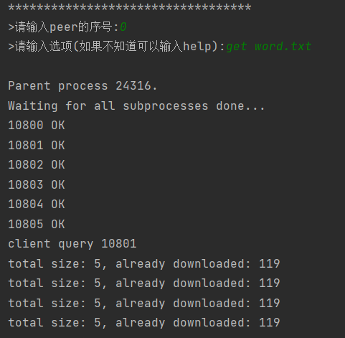

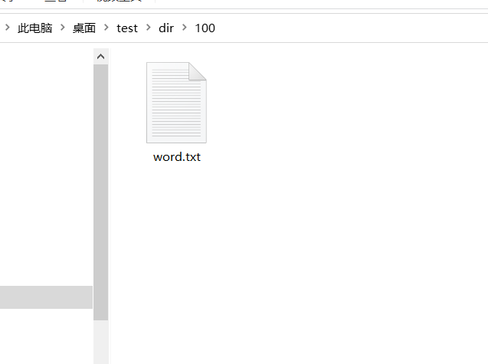

（4）查询并下载jpg文件

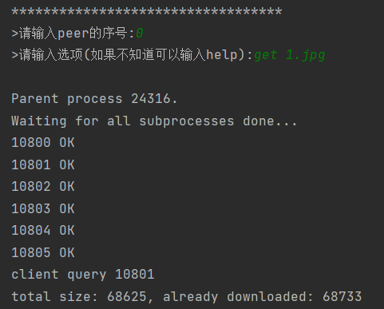

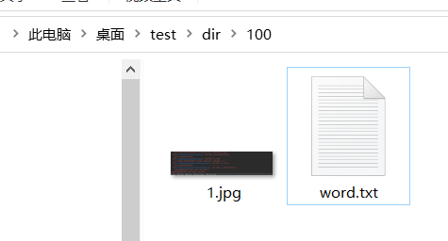

（5）查询并下载mp4文件

